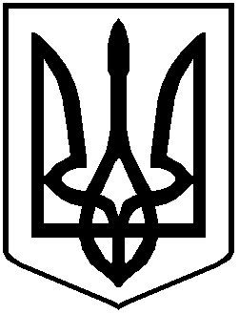
УКРАЇНА
НОВОСЕЛИЦЬКА МІСЬКА РАДА
ЧЕРНІВЕЦЬКОГО РАЙОНУ
ЧЕРНІВЕЦЬКОЇ ОБЛАСТІ

РІШЕННЯ № 13/35

21.10.2021 року | ХІІІ сесія VIII скликання

Про передачу земельної ділянки у
приватну власність в межах села
Зелений Гай гр. Беженар Б.М.

Розглянувши заяву гр. Беженар Б.М., який зареєстрований в селі Зелений Гай, дозвіл міської ради, витяг з Державного земельного кадастру про земельну ділянку, керуючись п.34 ст.26 Закону України «Про місцеве самоврядування в Україні», ст.19 Закону України «Про Землеустрій», ст.ст.12, 35, 118, 121, 186 Земельного кодексу України, міська рада в и р і ш и л а:

1.Затвердити проєкт землеустрою щодо відведення у приватну власність гр. Беженар Б.М. земельну ділянку площею 0,1029 га на території Новоселицької міської територіальної громади в межах села Зелений Гай, Чернівецького району, Чернівецької області для індивідуального садівництва.

2.Передати безоплатно у приватну власність громадянину Беженар Борису Миколайовичу земельну ділянку площею 0,1029 га кадастровий номер 7323082400:01:005:0078 в межах села Зелений Гай, Чернівецького району, Чернівецької області для індивідуального садівництва.

3.Дозволити зареєструвати право власності на землю та отримати витяг з державного реєстру речових прав на нерухоме майно і встановити межі земельної ділянки в натурі.

4.Головному спеціалісту відділу соціального захисту населення апарату міськвиконкому в селі Зелений Гай внести зміни в земельно-облікові документи та встановити контроль за цільовим використанням.

Міський голова Марія НІКОРИЧ

